附件二
彰化縣快官國民小學112年全民國防教育宣導教育活動資料紀錄表
主題 | 全民國防教育宣導
日期 | 112年9月2日
主講人 | 導護老師
對象 | 全校師生 | 人數 | 69人
宣 導（活動）綱 要 | 1.建立全民的國防共識，保障國家安全與民眾生存發展。  2.面對中共始終不放棄武力犯臺的企圖，全民憂患意識的提升與全民國防理念的建構。  3.以民眾為後盾，政府施政為憑藉，凝聚人民的抗敵意志，發揮軍民總體力量所實施之保家、保產、保鄉的防衛作戰。  4.為了避免戰爭、防止戰爭，最好的方法就是「以戰止戰」，透過建立強大軍事力量，以嚇阻敵人不敢輕言啟戰，以確保國家安全。
成 果 照 片 | 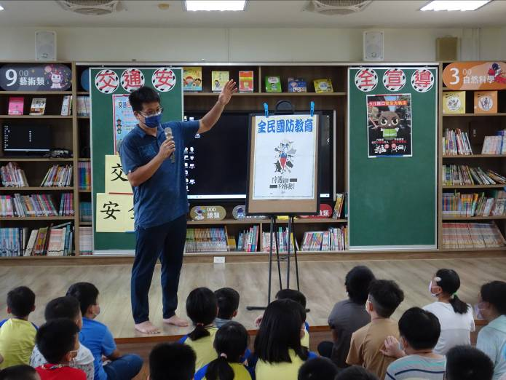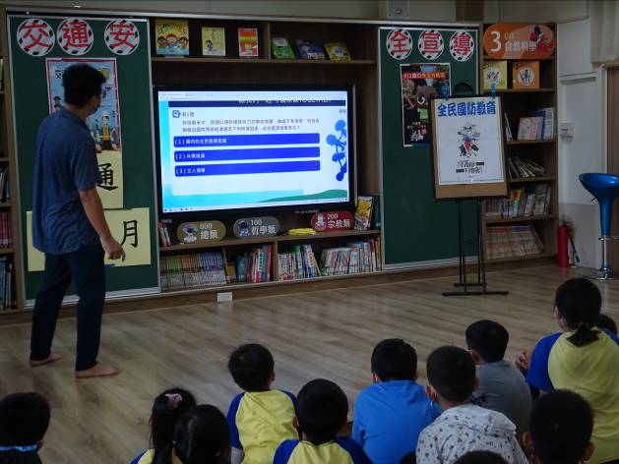
承辦人： 張勝雄 主任：洪家榮 校長：楊淙富

附件二-2 (至少三項活動，一為配合全民國防教育日，一為防空演習，另一為平時宣導)
彰化縣快官國民小學112年全民國防教育宣導教育活動資料紀錄表
主題 | 校內防震防災演練
日期 | 112年9月18日
主持人 | 總務主任
對象 | 全校師生 | 人數 | 69人
宣 導（活動）綱 要 | 1.利用早自修時間，老師宣導並示範地震就地避難掩護示範觀摩活動，並結合相關課程加強宣導。  2.於9月16日正式演練利用校內廣播系統進行地震發生時的喊話。  3.全校師生實施1分鐘就地避難掩護動作並進行拍照錄影留存。  4.(1)學生在教室內請他們保持冷靜，立即就地避難，請學生躲在桌子下。  (2)躲在桌下時，應以雙手握住桌腳，並確實做出地震避難掩護三要領:趴下、找掩護、抓住桌腳，直到地震結束。  5.一分鐘後由師長引導疏散至指定戶外安全地點，並完成人員清查及安全回報動作。
成 果 照 片 | 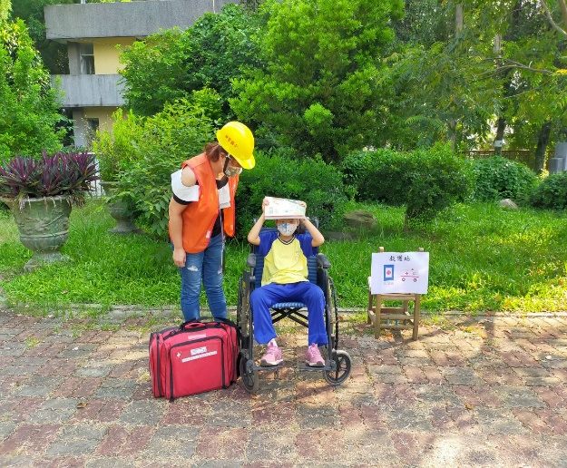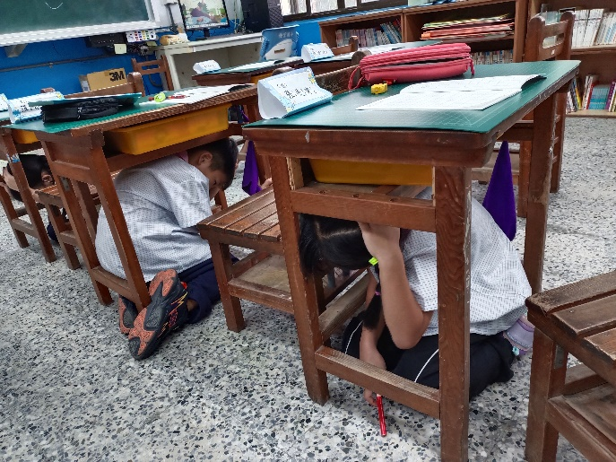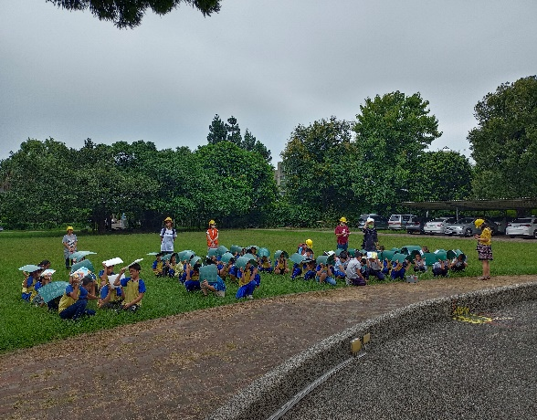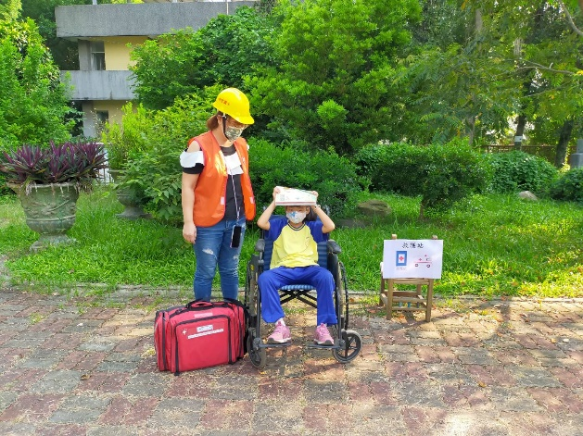
承辦人： 張勝雄 主任：洪家榮 校長：楊淙富

附件二-3 (至少三項活動，一為配合全民國防教育日，一為防空演習，另一為平時宣導)
彰化縣快官國民小學112年全民國防教育宣導教育活動資料紀錄表
主題 | 全民國防教育宣導
日期 | 112年1月20日
主講人 | 訓導組長
對象 | 一～六年級學生 | 人數 | 69人
宣 導（活動）綱 要 | 「全民國防教育」是強化整體國防安全的基礎，能支持「全民國防」的政策，才能確保國家安全與生存發展，也唯有強化「全民關注、全民支持、全民參與」的共識，進而對「綜合國力」  的提升，發揮最高效益，才能真正保障國家安全、社會安定與人民幸福。
成 果 照 片 | 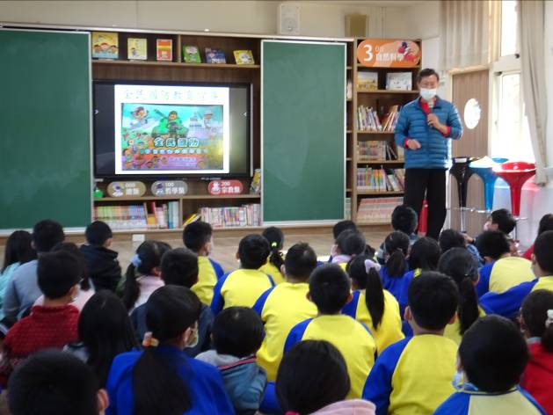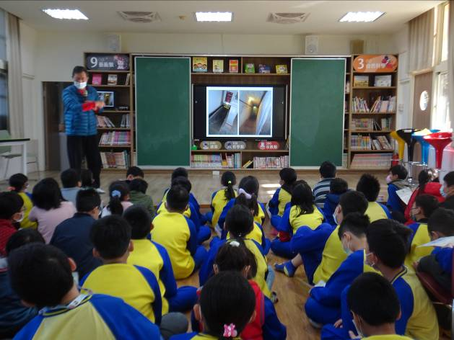
承辦人： 陳永坤 主任：洪家榮 校長：楊淙富

